****3月校园活动：我是好宝宝****

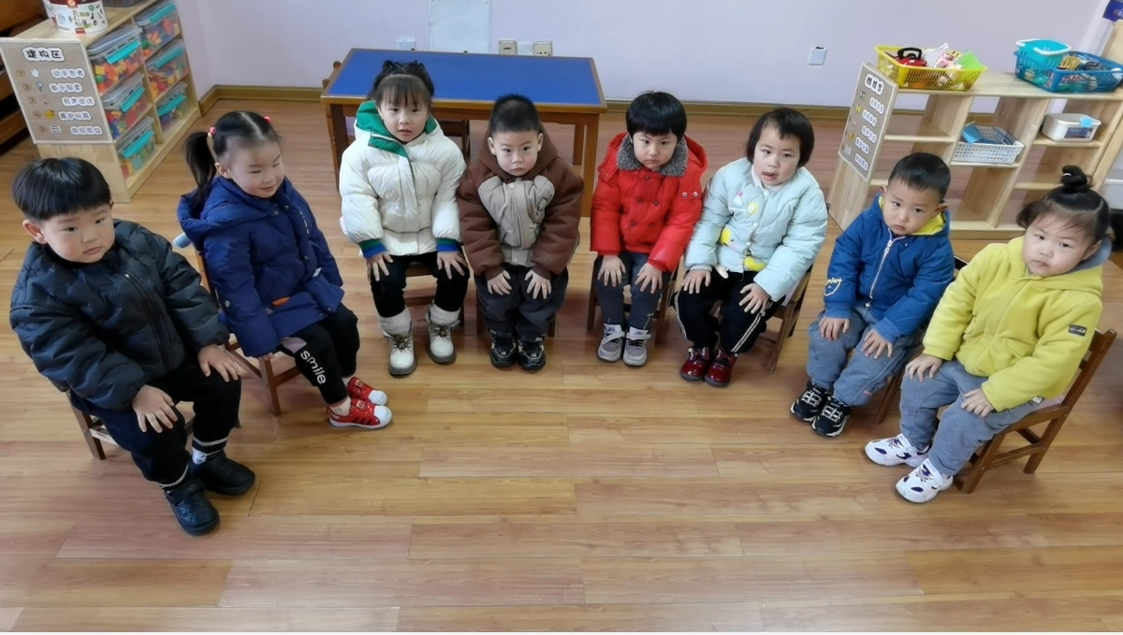

****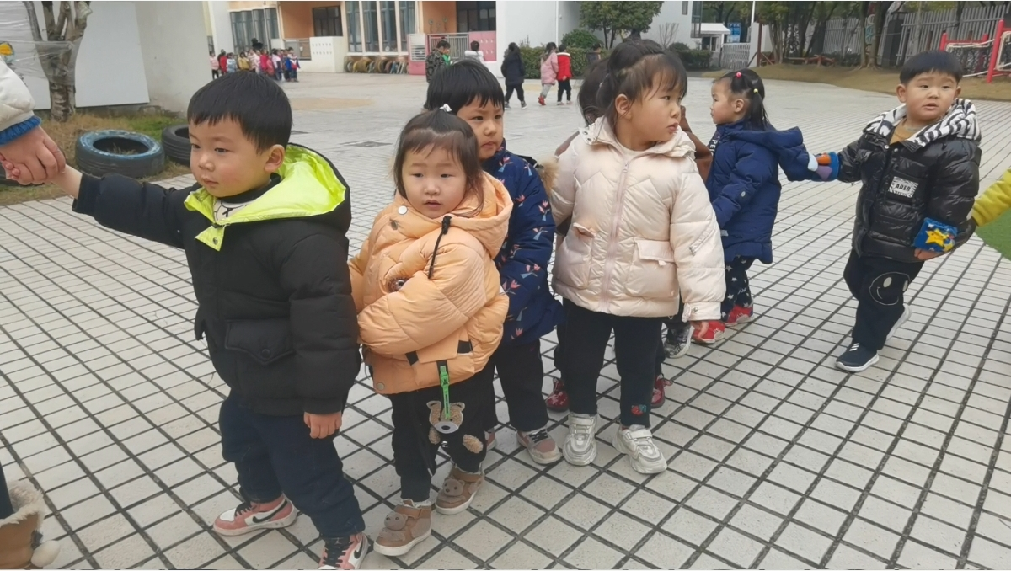****

****活动目标：****

　　1、理解诗歌内容重点学习字词“静悄悄”“横冲直撞”

　　2、培养幼儿良好的行走、坐姿、唱歌的习惯，萌发幼儿向好样学习。

　　3、通过学习儿歌，培养幼儿对诗歌的兴趣，感受诗歌里动物的趣味性。

****活动准备：****

　　图片、视频活动过程：

　　一、观看课件理解儿歌内容。

　　1、今天很多我们幼儿园的老师来听我们上课，还有很多的小动物也来了，我们一起来看看吧！动画视频引起幼儿兴趣。

　　提问：刚才都看到了那些小动物？（出示图片：小花猫、小螃蟹、小白鹅、大青虾、百灵鸟、小乌鸦）

　　2、听一听，儿歌里他们谁做的对，谁做的不对。

　　（教师示范儿歌）

　　3、请幼儿用“”

　　“”表示出谁做的对，谁做的不对。为什么小花猫做的对？

　　（1）小花猫是怎么走路的呢？（轻轻的、没有声音）我们可以用一个词来说“静悄悄”和老师读一遍“静悄悄”，小花猫走路脚步轻轻静悄悄！你们会静悄悄走路吗？请小朋友来走一走（走路要学小花猫脚步轻轻静悄悄）

　　（2）那小螃蟹又是怎样走路的呢？（横着走、小花猫挥舞着它的大钳子横着走）我们也也已也用一个词来说“横冲直撞”，和老师读一遍“横冲直撞”那小螃蟹横冲直撞走路好不好，（不好）不要学那小螃蟹横冲直撞真糟糕。

　　（3）重复：走路要学小花猫脚步轻轻静悄悄，不要学那小螃蟹横冲直撞真糟糕。

　　2、请幼儿用“”

　　“”表示出谁做的对，谁做的不对。为什么小白鹅坐的对？

　　（1）谁来说一说小白鹅是怎么坐的。

　　（坐的很好、很端正、很直）那老师这样坐对不对呢？（对）老师挺起了胸膛坐的很直，那小朋友一起来学学大白鹅坐，看谁学得好得，挺起了胸膛，精神好的。

　　（坐着要学小白鹅挺起胸膛精神好）（2）那大青虾又是怎样坐的（坐的弯弯的，驮着背，弯着腰老师边做动作）我们小朋友如果坐在小椅子上的时候像大青虾一样，那长大以后就会变成驼背，那能不能向大青虾学习（不能）不要学那小螃蟹驼着背儿弯着腰。

　　（3）重复：坐着要学小白鹅挺起胸膛精神好，不要学那小螃蟹驼着背儿弯着腰。

　　3、那百灵鸟和小乌鸦是怎么唱歌的，我们一起来听听！播放百灵鸟和乌鸦的声音，让幼儿判断哪个声音好听？用“”

　　“”表示出。

　　（1）百灵鸟唱歌的声音怎么样？（好听）我们可以用一个词来说，美妙，和老师读一遍美妙！那我们唱歌的时候要学百灵鸟用美妙的声音唱歌呀！

　　唱歌要学百灵鸟迎着春风多美妙！

　　（2）那刚才小乌鸦唱歌的声音怎么样！这种声音好听吗？小乌鸦张开嘴巴哇哇乱叫，声音很难。不要学那小乌鸦张开嘴巴哇哇叫！

　　（3）重复：唱歌要学百灵鸟迎着春风多美妙！不要学那小乌鸦张开嘴巴哇哇叫！

　　二、学习儿歌

　　1、看图，教师完整朗诵。

　　提问：儿歌的名字叫什么（学好样）完整的把儿歌的名字说一遍。

　　2、看图，教授儿歌。

　　你们想学念这首儿歌吗？那小朋友轻轻的跟着老师一起来念儿歌吧！

　　3。以比赛形式继续激发幼儿学念儿歌的兴趣。

　　三、活动延伸

　　1、我们应该向儿歌里的谁学习呀！

　　（对我们走路要小花猫脚步轻轻静悄悄。坐着要学大白鹅挺起胸膛精神好。唱歌要学百灵鸟迎着春风多美妙）。

　　2、我们班也有很多好样我们学习，你们想想我们班上的那个小朋友学习、学习他的什么好样呢？（对这些都是值得我们学校的好样！）